Szoftver dokumentáció

DO-IT-YOURSELF

A csoport tagjai:

Tóth Csaba

Tóth Márk

Jancsó Márk Ákos

Tartalom

[1 A program célja 3](#_Toc66891960)

[2 A szoftver komponenseinek technikai leírása 4](#_Toc66891961)

[2.1 Kliens oldali összetevő bemutatása 4](#_Toc66891962)

[2.2 Szerveroldali összetevők bemutatása 4](#_Toc66891963)

[2.3 Mobil készülékre készült alkalmazás/kliens oldal bemutatása(amelyik készült) 4](#_Toc66891964)

[2.4 Adatbázis bemutatása 4](#_Toc66891965)

[2.5 Asztali alkalmazás bemutatása(amennyiben készült) 4](#_Toc66891966)

[3 A szoftver működésének műszaki feltételeit 5](#_Toc66891967)

[3.1 Kliens oldali követelmények 5](#_Toc66891968)

[3.1.1 Hardver követelmények 5](#_Toc66891969)

[3.1.2 Szoftver követelmények 5](#_Toc66891970)

[3.2 Szerver oldali követelmények 5](#_Toc66891971)

[3.2.1 Hardver követelmények 5](#_Toc66891972)

[3.2.2 Szoftver követelmények 5](#_Toc66891973)

[3.3 Adatbázis használatával kapcsolatos követelmények 5](#_Toc66891974)

[3.3.1 Hardver követelmények 5](#_Toc66891975)

[3.3.2 Szoftver követelmények 5](#_Toc66891976)

[3.4 Asztali alkalmazás követelményei (amennyiben készült) 5](#_Toc66891977)

[3.4.1 Hardver követelmények 5](#_Toc66891978)

[3.4.2 Szoftver követelmények 5](#_Toc66891979)

[3.5 Mobil alkalmazás/ kliens megjelenés követelményei(amelyik készült) 6](#_Toc66891980)

[3.5.1 Hardver követelmények 6](#_Toc66891981)

[3.5.2 Szoftver követelmények 6](#_Toc66891982)

[4 A szoftver használatának rövid bemutatása 7](#_Toc66891983)

[4.1 A program telepítése (Asztali alkalmazás esetén) 7](#_Toc66891984)

[4.2 A program használatának a rövid bemutatása 7](#_Toc66891985)

[5 Felhasznált irodalom 8](#_Toc66891986)

# A program célja

A kitűzött feladat pontos ismertetése. Kinek készült, milyen feladatok végrehajtására lesz alkalmas, mi motiválta a választott feladat elkészítését

Célunk az volt, hogy létrehozzunk egy olyan weboldalt, ami felületet biztosít a DIY (Do-it-yourself) gondolkodású emberek számára*.*

* *A „Csináld magad” mozgalom lényege/definíciója*
* *Pár fontosabb funkció bemutatása, ami hasznos a felhasználók számára és amitől különleges az oldal*

# A szoftver komponenseinek technikai leírása

A csoport által elkészített komponensek bemutatása (természetesen azon bemutatása, amelyek részei a vizsgaremeknek)

## Kliens oldali összetevő bemutatása

Ha belépünk az oldalra ez a főoldal fog megjelenni, de választhatunk a készítmények és a bejelentkezés menüpontokból.

A készítmény menüpont megnyitásához nem szükséges a bejelentkezés vagy regisztráció.

A bejelentkezés fülre kattintva megjelenik egy új menüpont ami a regisztráció, ott lehet kiválasztani a regisztrációt.

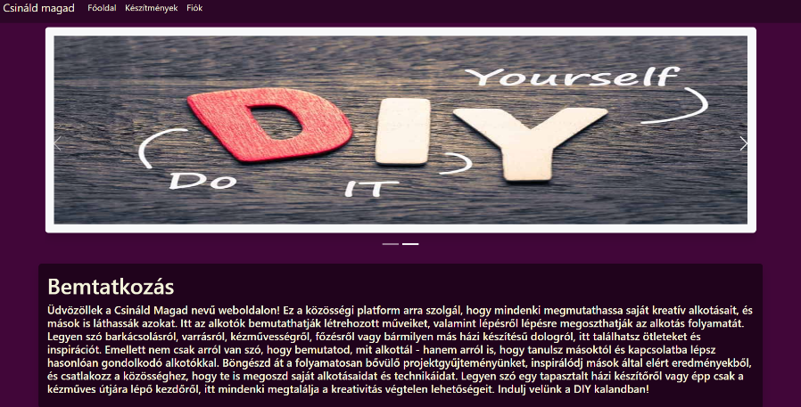

## Szerveroldali összetevők bemutatása

Mysql, Apache

[A MySQL egy többfelhasználós, többszálú, SQL-alapú relációs adatbázis-kezelő szerver.](https://www.bing.com/ck/a?!&&p=cf220826625e6723JmltdHM9MTcxNDAwMzIwMCZpZ3VpZD0xMTQ1NmM2My0zY2Q5LTY0YTUtMWQ2Ny03ODNmM2Q3MDY1MjkmaW5zaWQ9NTY3MA&ptn=3&ver=2&hsh=3&fclid=11456c63-3cd9-64a5-1d67-783f3d706529&psq=mysql&u=a1aHR0cHM6Ly9odS53aWtpcGVkaWEub3JnL3dpa2kvTXlTUUw&ntb=1" \o "hu.wikipedia.org" \t "_blank)

[Az Apache HTTP Server nyílt forráskódú webkiszolgáló alkalmazás, szabad szoftver, mely kulcsfontosságú szerepet játszott a World Wide Web elterjedésében.](https://www.bing.com/ck/a?!&&p=995990c606d66d0cJmltdHM9MTcxNDAwMzIwMCZpZ3VpZD0xMTQ1NmM2My0zY2Q5LTY0YTUtMWQ2Ny03ODNmM2Q3MDY1MjkmaW5zaWQ9NTc2NA&ptn=3&ver=2&hsh=3&fclid=11456c63-3cd9-64a5-1d67-783f3d706529&psq=what+is+apache&u=a1aHR0cHM6Ly9odS53aWtpcGVkaWEub3JnL3dpa2kvQXBhY2hlX0hUVFBfU2VydmVy&ntb=1" \o "hu.wikipedia.org" \t "_blank)

## Adatbázis bemutatása

Felhasználók (Users):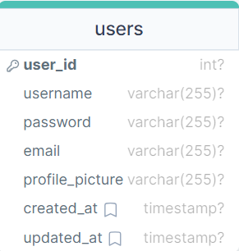

Ebben a táblában tároljuk az összes regisztrált felhasználó adatait.

A user\_id mező az egyedi azonosító minden felhasználó számára, ami automatikusan növekszik az AUTO\_INCREMENT kulcsszó segítségével.

A username, password és email mezők a felhasználói fiókhoz kapcsolódó alapvető információkat tárolják.

A profile\_picture mező tárolja a felhasználó profilképének elérési útvonalát.

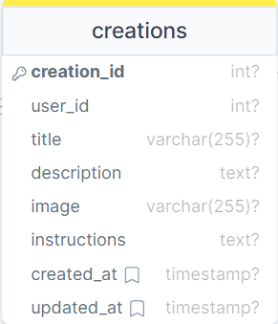

Kreálmányok (Creations):

Ez a tábla tárolja az összes felhasználó által létrehozott kreálmány adatait.

A creation\_id mező az egyedi azonosító minden kreálmány számára, ami automatikusan növekszik az AUTO\_INCREMENT kulcsszó segítségével.

A user\_id mező azonosítja a felhasználót, aki a kreálmányt létrehozta, és kapcsolatot teremt a felhasználók táblával.

A title, description, image és instructions mezők tárolják a kreálmány címét, leírását, képét és elkészítési útmutatóját.

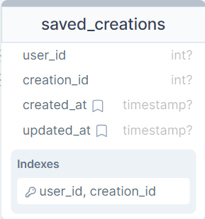

Mentett Kreálmányok (Saved Creations):

Ez a tábla tárolja az összes felhasználó által mentett kreálmány adatait.

A user\_id mező azonosítja a felhasználót, aki a kreálmányt mentette, és kapcsolatot teremt a felhasználók táblával.

A creation\_id mező azonosítja a mentett kreálmányt, és kapcsolatot teremt a kreálmányok táblával.

A PRIMARY KEY (user\_id, creation\_id) kombinált kulcs biztosítja, hogy minden felhasználó csak egyszer mentse el ugyanazt a kreálmányt.

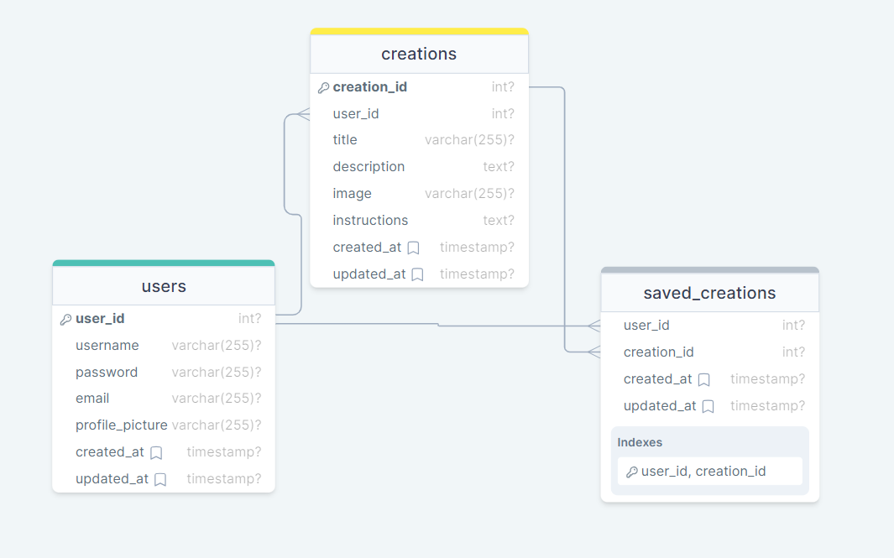

# Felhasználók (Users):

user\_id (egyedi azonosító)

username (felhasználónév)

password (jelszó)

email (e-mail cím)

profile\_picture (profilkép elérési útvonala)

Egyéb felhasználói adatok (pl. név stb.)

# Kreálmányok (Creations):

creation\_id (egyedi azonosító)

user\_id (a felhasználó azonosítója, aki a kreálmányt feltöltötte)

title (cím)

description (leírás)

image (kreálmány képének elérési útvonala)

instructions (elkészítési útmutató)

Egyéb információk a kreálmányról

# Mentett Kreálmányok (Saved Creations):

A feladatban alkalmazott adatbázis vagy adatszerkezet leírása

* Adatbázis esetén az adattáblák leírása, a közöttük lévő kapcsolatok megadása diagrammal
* OOP jellegű megvalósítás esetében az UML osztálydiagram

user\_id (a felhasználó azonosítója)

creation\_id (a mentett kreálmány azonosítója)

Lehetnek további adatok, pl. mentés dátuma stb.

Mentett Kreálmányok (Saved Creations):

Ez a tábla tárolja az összes felhasználó által mentett kreálmány adatait.

A user\_id mező azonosítja a felhasználót, aki a kreálmányt mentette, és kapcsolatot teremt a felhasználók táblával.

A creation\_id mező azonosítja a mentett kreálmányt, és kapcsolatot teremt a kreálmányok táblával.

A PRIMARY KEY (user\_id, creation\_id) kombinált kulcs biztosítja, hogy minden felhasználó csak egyszer mentse el ugyanazt a kreálmányt.

# A szoftver működésének műszaki feltételeit

## Kliens oldali követelmények

### Hardver követelmények

Ebben a részben kell leírni a minimális és ajánlott hardver konfigurációt, amely a program futtatásához szükséges. Pontos paramétereket kell megadni, még akkor is, ha a program amúgy minden gépen lefut.

* *Számítógép/laptop*
* *Mobiltelefon*
* *Tablet*
* *Lényeg: bármilyen eszköz mely képes futtatni például: Chrome, Opera…stb, webböngészőt lásd: szoftveres követelmények*
* *Processzor i3,*
* *Windows 7, XP, vagy újabb verziók*
* *Mac os*
* *Linux*
* *Android*

### Szoftver követelmények

Le kell írni, hogy mely operációs rendszere(ke)n fut a program, és milyen egyéb szoftver komponensek szükségesek a működéshez (pl. .NET, DirectX, esetleg adatbázis-szerver és adatbázis-állományok stb.)

* *Webböngészők felsorolása: mozilla, chrome, Microsoft Edge, Opera,*
* *indoklás, hogy miért ezeket a böngészőket választottátok (3-4db):*

Azért választottuk ezeket a böngészőket, mert ezek a legelterjetebb és a legtöbett használt webböngészők*.*

* *verziószámok:* modzilla versió: 125, Chrome versió : 124.0.6356.6 ,

Microsoft Edg: 121.0.2277.83, Opera: 106.0.4998.12,

* *statisztikát keresni arról, hogy a mobil illetve asztali gép felhasználók hány % melyik böngészőt preferálja – hivatkozás:* [A hat legjobb böngésző közvetlen összehasonlítása (mozilla.org)](https://www.mozilla.org/hu/firefox/browsers/compare/),

A Chrome webböngésző 65% körül mozog,

[Nagyteszt: melyik a legjobb böngésző PC-re 2024-ben? - PCW - A megújult PC World (pcwplus.hu)](https://www.pcwplus.hu/pcwpro/nagyteszt-melyik-a-legjobb-bongeszo-pcre-2024ben-353165.html)

## Szerver oldali követelmények

### Hardver követelmények

Minden olyan eszközön, amelyen van internet és böngészési lehetőség okostelefon, tablet, asztali számítógép, laptop, elfut a weboldal

### Szoftver követelmények

Böngészők, amelyeken elfut: Chrome, Firefox, Microsoft edge,

## Adatbázis használatával kapcsolatos követelmények

### Hardver követelmények

Windows 2008, 2012, Vista, 7, 8, (Xp, 2003 nem támogatott)

minimum rendszer követelmény:

* **Processzor:** 1.5 GHz kétmagos vagy nagyobb processzor
* **RAM:** 2 GB vagy több.
* **Tárhely:** - Legalább 500 MB a XAMPP telepítéséhez, plusz további hely a WordPress fájlok és adatbázisok számára.

### Szoftver követelmények

XAMPP:

* **Processzor:** 1.5 GHz kétmagos vagy nagyobb processzor
* **RAM:** 2 GB vagy több.
* **Tárhely:** - Legalább 500 MB a XAMPP telepítéséhez, plusz további hely a WordPress fájlok és adatbázisok számára.

# A szoftver használatának rövid bemutatása

Webalkalmazás esetén használati bemutató, képernyő képekkel, a funkciók bemutatásával. Asztali alkalmazás esetén a telepítés rövid leírását is tartalmaznia kell.

## A program használatának a rövid bemutatása

• Amit tud a szoftver, az kerüljön bele, ne legyenek eltitkolt funkciók.

• A stílus legyen pontos és közérthető, kerüljük a laza stílust: rövidítések, smilie-k, szleng kizárva.

• lényeges elemek esetén képernyő képek is bekerülhetnek (nem kell túl sok)

# Felhasznált irodalom

Minden olyan forrás pontos megadása, amelyet a szoftver elkészítése során felhasználásra került.

A forrás lehet pl.

Könyv. Meg kell adni a következőket: szerző(k), cím, kiadó, kiadás éve.

Weboldal. Meg kell adni a linket, az oldal címét Mikor láttuk utoljára.

Elektronikus dokumentum. Meg kell adni a szerzőt, a letöltés helyét, idejét

Felhasznált kódok. Meg kell adni a szerzőt, a letöltés helyét, idejét

pl:

[Documentationfor Visual StudioCode](https://code.visualstudio.com/docs) – megtekintés ideje: 2024.01.19

[HTML: HyperTextMarkupLanguage | MDN (mozilla.org)](https://developer.mozilla.org/en-US/docs/Web/HTML) – megtekintés ideje: 2024.02.03

[CSS: CascadingStyleSheets | MDN (mozilla.org)](https://developer.mozilla.org/en-US/docs/Web/CSS) – megtekintés ideje: 2024.01.25

[JavaScript | MDN (mozilla.org)](https://developer.mozilla.org/en-US/docs/Web/JavaScript)

# Irodalomjegyzék

Bálint, K. L. (2015. 01 22). *infojegyzet*. Letöltés dátuma: 2024. 01 12, forrás: infojegyzet: https://infojegyzet.hu/

Ismeretlen. (2011. 05 27). *W3school*. Letöltés dátuma: 2023. 12 20, forrás: W3school: https://www.w3schools.com/js/

Ismeretlen. (2018. 10 21). *Adatbáziskezelés alapjai*. Letöltés dátuma: 2024. 01 28, forrás: Adatbáziskezelés alapjai: https://arato.inf.unideb.hu/bujdoso.gyongyi/kurzusok/adatbazis/ea/adb\_1ea\_1\_Alapok\_2016.pdf

Ismeretlen. (2020. 11 17). *HTML For Beginners The Easy Way: Start Learning HTML & CSS Today*. Letöltés dátuma: 2024. 02 25, forrás: HTML For Beginners The Easy Way: Start Learning HTML & CSS Today: https://html.com/

Krisztián, F. (2023). *AJAX adatbázis-kezelés Javascript alapon.* Budapest: Bbs-Info Könyvk. És Inform. Kft.

László, N. (2010. 02 11). *Adatbázis kezelés alapjai*. Letöltés dátuma: 2023. 12 10, forrás: Adatbázis kezelés alapjai: https://www.nive.hu/Downloads/Szakkepzesi\_dokumentumok/Bemeneti\_kompetenciak\_meresi\_ertekelesi\_eszkozrendszerenek\_kialakitasa/7\_1142\_010\_101115.pdf

László, S. (2023). *JavaScript kliens oldalon.* Budapest: Bbs-Info Könyvk. És Inform. Kft.

László, S. (2023). Stíluslapok a weben - CSS kézikönyv. Budapest.

Meloni, J. C. (2011). *Tanuljuk meg a HTML és a CSS használatát 24 óra alatt.* Budapest: Kiskapu Kiadó.

Microsoft , C. (2024. 02 16). *Visual Studio Code Documentations*. Forrás: Visual Studio Code: https://code.visualstudio.com/docs